Практическая работа №1. Многообразие регионов России, факторов и условия их функционирования и развития

Цель работы – закрепление знаний о многообразие регионов страны, формирование и закрепление навыков выявления взаимосвязей между основными характеристиками региона и причинно-следственных связей особенностей его комплексного развития

Регион – комплексное и одно из основных понятий в географии. Регионы имеют сложное устройство (представляют собой сложносоставные территориальные системы), разные уровни иерархии и различные характеристики, связанные как с их природными, так и общественно-политическими и духовно-культурными особенностями. Согласно определению М.Д. Шарыгина, в географии под регионом понимается целостная геотория, который по совокупности выделяемых признаков: природному генезису, экономико-географическому положению, производственным связям, управлению и т.д. – отличается от других подобных территорий.
Согласно основным представлениям регионоведения, внутреннюю целостность регионов обеспечивают связи и отношения между их отдельными компонентами, которые можно описать классической триадой географии: «Природа – Население – Хозяйство».

Задание 1. Объединиться в группы по 2 человека и выбрать себе один из 8 федеральных округов России.

Центральный (центр – г. Москва) | Северо-Западный (центр – г. Санкт-Петербург)
Южный (центр – г. Ростов-на-Дону) |  | Северо-Кавказский (центр – г. Пятигорск)
Приволжский (центр – г. Нижний Новгород) |  | Уральский (центр – г. Екатеринбург)
Сибирский (центр – г. Новосибирск) |  | Дальневосточный (центр – г. Хабаровск)

Задание 2. На контурной карте укажите основные особенности физико-географического положения федерального округа и природно-климатических условий проживания населения в нем (рельеф и климат, особенности ландшафтной организации). Определите следствия их влияния на территориальную организацию населения и хозяйства регионов, входящих в состав округа.

Задание 3. Определите и укажите, какие факторы и условия влияют на особенности и специализацию экономики регионов, входящих в состав федерального округа (по примеру на рис.). Назовите основные экономико-географические центры и узлы территории.

Задание 4. Укажите основные направления перспективного развития федерального округа, исходя из особенностей сложившейся к настоящему моменту региональной ситуации.

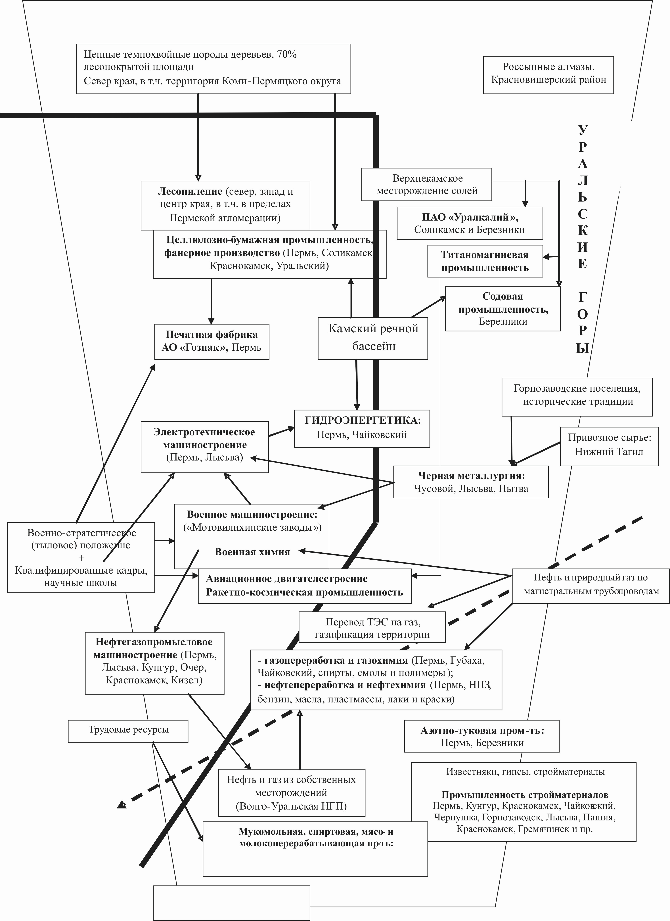

Шарыгин М.Д. Основы региональной политики: учеб. Пособие. Пермь, 2006. С. 16.

